汉九中九年级历史上册第一、二单元测试题
一、单项选择题(每小题3分，共45分)
1.下图是九年级某班同学制作的历史学习卡片，其中有一处错误是（ ）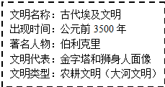
A.著名人物 B.出现时间 C.文明代表 D.文明类型
2.图一所示文物反映的是图二中A、B、C、D中哪一处的文明（ ）
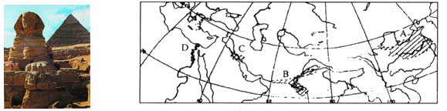
图一 图二
3.这是某电视台综艺节目的一道选择题，答题选手需要场外观众的帮助，请你帮帮他（ ）
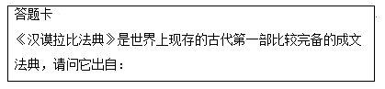
A．古埃及B．古巴比伦C．古印度D．古罗马
4.《汉谟拉比法典》规定：如果理发师不经奴隶主人的许可，就把不属于他的奴隶头上的奴隶标记剃掉，理发师的手就要被砍掉。此规定反映的是（ ）
A.古巴比伦王国对奴隶有一定保护 B.古巴比伦王国不允许理发师为奴隶理发
C.古巴比伦王国维护奴隶主阶级的利益 D.古巴比伦王国对奴隶很残酷
5.宗教是人类的重要文化遗产。下列关于佛教的说法正确的是（ ）
A.产生的背景是受苦受难的犹太人渴望得到“拯救”
B.它宣扬“众生平等”是为了反对婆罗门的特权
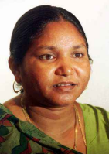
C.它的创始人是汉谟拉比 D.它的主要传播地区是东亚、西亚和北非
6.曾被称为“土匪女王”的普兰·黛维因为在低种姓人群中颇有影响而曾当选议员。普兰·黛维在竞选过程中会得到 支持。 （ ）
①婆罗门 ②吠舍 ③刹帝利 ④首陀罗
A.①② B.③④ C.②④ D.①③
7.“在希腊，山岭纵横，河流交错，几乎没有一整块大面积的平原，这种自然环境形成了以‘个人导向’为倾向的文化渊源，在某种程度上有利于民主制度的发展。”对此理解正确的是（ ）
A.强调了自然环境对希腊文明的影响 B.希腊的地理环境只能导致个人主义
C.希腊的地理环境只能导致民主政治 D.政治文明完全由自然地理环境左右
8.亚历山大东征开启了东西方文化大规模交融的新时代。这说明（ ）
A.人类文明发展的动力来源于战争 B.和平往来促进了文明的交融
C.暴力冲突导致了文明的衰落 D.暴力冲突客观上促进了文明的传播与发展
9.下图是九年级历史组教师集体备课时教师甲准备的一张反映雅典民主政治的图片，教师乙很快认为这幅图不符合雅典民主政治的实际，下列原因正确的是（ ）
A.主持人应站立发言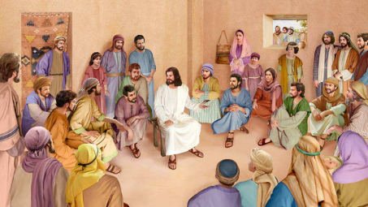
B.窗口有人偷窥 C.开会人员都应摘下头巾 D.与会人员不应有妇女
10.公元前5世纪的剧作家阿里斯托芬提到，雅典政府有时会让行使警察职能的公共奴隶，用染成红色的绳子驱使公民去参加公民大会。如果有人因此在衣服上留下红色痕迹，他将被处以罚款。这反映出当时的雅典（ ）
A.参政是公民的义务 B.实施残暴的统治 C.统治遭到公民的反抗 D.公民大会形同虚设
11.《十二铜表法》中提到“如果在夜里行窃的人被当场杀死，则这种杀人的行为被认为是合法的”，以上规定反映出（）
A.罗马法十分残酷野蛮 B.重视良好道德的培养 C.遵守法律是罗马人的责任 D.量刑定罪有了文字依据
12.公历源于古罗马历法，其中August（8月）是由屋大维的拉丁语尊号“Augustus（奥古斯都）”演变而来的。屋大维是（ ）
A.罗马城的建立者 B.罗马共和国的建立者 C.罗马帝国的建立者 D.拉丁字母的发明者
13.公元前138年，汉武帝派遣张骞出使西域。假如张骞能深入地中海沿岸，他将会看到一个与西汉一样强大的国家——罗马。当时罗马的国情是（）
①国家的决策权掌握在由300名贵族组成的元老院手里，两个权力相等的执政官主持日常政务 ②罗马法庭依据《十二铜表法》对触犯法律的人进行判罚 ③爆发了斯巴达克起义，沉重打击了罗马奴隶主的统治 ④终身独裁官凯撒被人谋杀
A.②④ B.③④ C.①③ D.①②
14. 这座建筑是罗马穹顶技术的最高代表，是古代建筑中最为宏大，保存近乎完美的，同时也是历史上最具影响力的建筑之一。这座建筑是（ ）
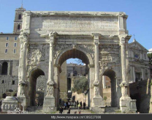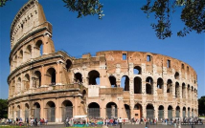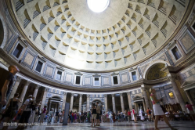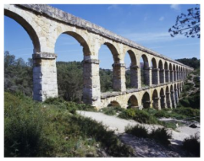
A.古罗马凯旋门 B.罗马大竞技场 C 万神庙 D 古罗马高架引水桥
15.希腊神话影响广泛，其特点是“神人同形同性”。下列成就与神话无关的是（）
A.《荷马史诗》 B.宙斯像 C.帕特农神庙 D.“原子论”
二、非选择题（第16题11分，第17题14分，第18题14分，第19题16分，共55分）
16.我当评委。
有一位21世纪的学生穿越时空回到了古代，那里正在进行最杰出人物的评选。下面是几段竞选词：
A：我是太阳神之子，在我手里建成了最大的金字塔。
B：我掌管国家的祭祀，唯我独尊，国王也要顺从我。
C：我统一了两河流域，在位时还制定了最古老的成文法典。
D：我普度众生，帮助众人脱离苦海，我的信徒不计其数。
这位学生听了后一知半解，亲爱的同学，请你帮助他。
（1）A是哪国国王？该国国王被称为什么？最大的金字塔是谁的陵墓？B是谁？国王属于什么阶层？这种现象的出现受什么制度的影响？（6分）

（2）C是谁？他统一后定都在哪里？列举C所在地区的文明成就一例。D是谁？他创立了什么宗教？（5分）

17.在西方文明的发展过程中，有许多的人物不仅书写了欧洲历史的辉煌，也备受世界瞩目。 请观察下面图片，回答问题。
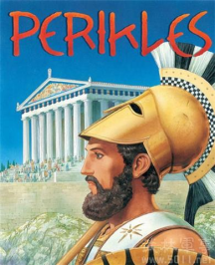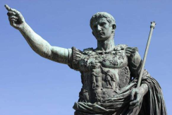
雅典民主缔造者 罗马帝国缔造者
（1）图片分别反映的是哪两个人？图1中的人物采取哪些措施使雅典的民主政治发展到隶制民主政治的最高峰？（6分）

（2）罗马帝国是在什么时候建立的？罗马帝国建立时，古代中国正处于什么时期？罗马帝国衰落的原因有哪些？（6分）

（3）罗马帝国最终分裂为哪两个国家？（2分）

18.阅读材料，回答问题。
材料一 杀死或伤害奴隶，不算犯罪，只需向奴隶主人赔偿损失；拐带奴隶、帮助奴隶逃跑或窝藏奴隶者，都要处以死刑。
材料二 杀害婆罗门者应损毁自己，并三次投入火中。杀一个刹帝利，（应立）誓守戒六年，并交出1 ０００头母牛和1头公牛。
材料三
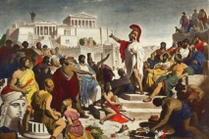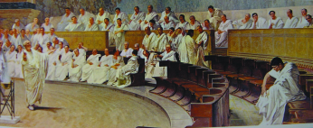
图1 公民大会 图2元老院
（1）材料一出自古代哪个国家的什么文件？该文件具有怎样的历史地位？（3分）

（2）材料二反映了古代哪个国家的什么制度？请结合所学知识由高到低排列出该制度的四个社会等级。（3分）

（3）材料三两幅图片分别属于古代哪两个国家的机构？它们是如何管理国家事务的？（6分）

（4）随着古代社会的发展，治理国家的主要发展趋势是什么？请举一例说明。（2分）

19.阅读材料，回答问题。
材料一 第1条:倘自由民宣誓揭发自由民之罪,控其杀人,而不能证实,揭人之罪者应处死。第196条:倘自由民损毁自由民之眼,则应毁其眼。第199条:若自由民损毁自由民奴隶之眼,则应赔偿其卖价之一半。 ——摘自《汉谟拉比法典》
材料二 我们的制度之所以被称为民主政治,是因为政权在全体公民的手中,而不是在少数人手中。解决私人争执的时候,每个人在法律上是平等的。
——摘自伯里克利《在阵亡将士葬礼上的演说》
(1)材料一反映了哪一国家的政治制度?这一制度在当时起到了什么作用?（4分）

(2)材料二中所说的“全体公民”主要指哪些人?伯里克利所说的“民主政治”的核心是什么?在当时起到了怎样的积极作用?（6分）

（3）材料一和材料二所反映的统治思想对后世产生了怎样的影响？（4分）

- 材料二和材料一相比,在法律上的最大进步是什么?（2分）

1.A 2.D 3.B 4.C 5.B 6.C 7.A 8.D 9.D 10.A 11.D 12. C 13.D 14.C 15.D
16.（1）古埃及。法老。胡夫。婆罗门贵族。刹帝利。种姓制度。
（2）汉谟拉比。巴比伦。《汉谟拉比法典》。乔达摩·悉达多（释迦牟尼）。佛教。
17.（1）伯里克利和屋大维。伯里克利扩大了公民的权利，公职人员几乎都是从全体公民中抽签产生，使每一名公民都有参政的机会。代表各地的10个主席团轮流主持城邦日常事务，召集公民大会。这些主席团由各地抽签产生，主席团主席也经抽签产生。公民大会是最高权力机构，具有立法、司法等多种职能。为了保证贫穷公民参政议政，伯里克利还建立了津贴制度。
（2）公元前27年。西汉。3世纪，罗马帝国陷入长期的政治、经济大危机。统治者争斗混战不断，人民起义此起彼伏,农业萎缩，工商业衰落，财政危机，民生调敝。
（3）东罗马帝国和西罗马帝国。
18.（1）古巴比伦王国的《汉谟拉比法典》。它是迄今为止已知的第一部较为完整的成文法典。
（2）古代印度的种姓制度。婆罗门、刹帝利、吠舍、首陀罗。
（3）雅典和罗马。公民大会：是国家最高权力机构，由抽签产生的主席团召集公民大会，具有立法、司法等多种职能。元老院：掌握国家重大事务的决策权，两个权力相等的执政官主持日常事务。
（4）人治到法治（依法治国）。古罗马制定了《十二铜表法》，并逐渐建立起完整的法学系统。
19.（1）古巴比伦。起到了维护私有制和社会秩序的作用。
（2）成年男性公民。广大公民直接参与。为公民创造了广泛的参政机会，激发了公民的自由、开拓精神，推动了雅典社会经济文化的发展，具有历史的进步性。
（3）根据法律规定处理人与人之间的关系。为民主政治的发展打下了基础。
（4）法律面前人人平等。

